**CODE LAB 6 :**

**LAYOUT DAN NAVIGASI**

Disusun untuk Memenuhi Tugas Mata Kuliah Mobile

Yang Dibina oleh Pak Ade Ismail, S.Kom., M.TI.



Disusun Oleh :

|  |  |  |
| --- | --- | --- |
| Sofi Lailatul Aniftasari | 2241760073 | 23 |

**POLITEKNIK NEGERI MALANG**

**JURUSAN TEKNOLOGI INFORMASI**

**TAHUN 2024**

* **Praktikum 1**
  + Buka file main.dart lalu ganti dengan kode berikut. Isi nama dan NIM Anda di text title.

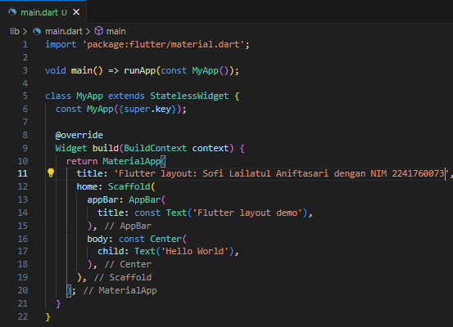

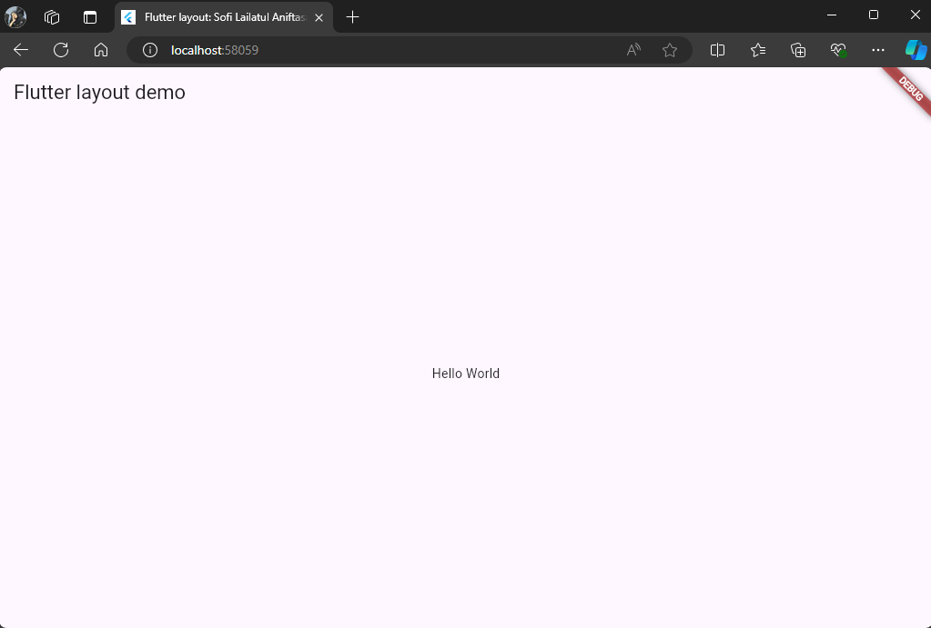

* + Pertama, Anda akan membuat kolom bagian kiri pada judul. Tambahkan kode berikut di bagian atas metode build() di dalam kelas MyApp

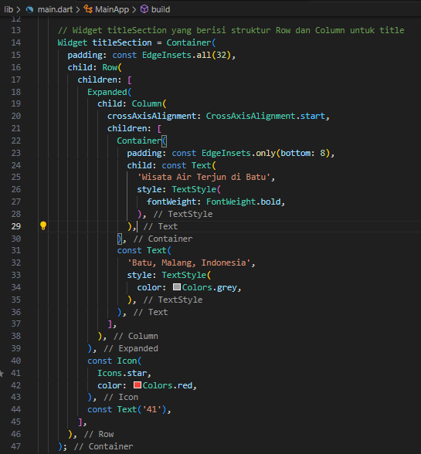

* + Letakkan widget Column di dalam widget Expanded agar menyesuaikan ruang yang tersisa di dalam widget Row. Tambahkan properti crossAxisAlignment ke CrossAxisAlignment.start sehingga posisi kolom berada di awal baris.

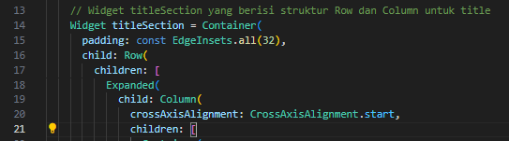

* + Letakkan baris pertama teks di dalam Container sehingga memungkinkan Anda untuk menambahkan padding = 8. Teks ‘Batu, Malang, Indonesia' di dalam Column, set warna menjadi abu-abu.

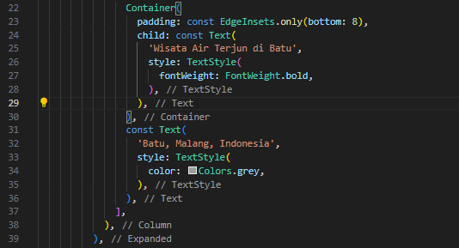

* + Dua item terakhir di baris judul adalah ikon bintang, set dengan warna merah, dan teks "41". Seluruh baris ada di dalam Container dan beri padding di sepanjang setiap tepinya sebesar 32 piksel. Kemudian ganti isi body text ‘Hello World' dengan variabel titleSection seperti berikut:

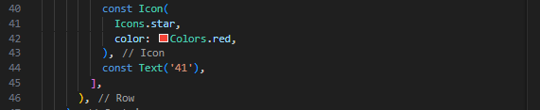

* **Praktikum 2**
  + Buat method Column _buildButtonColumn

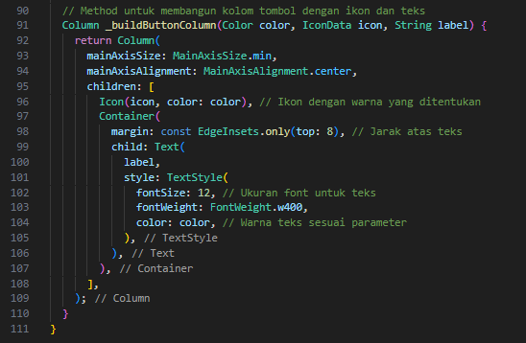

* + Buat widget buttonSection

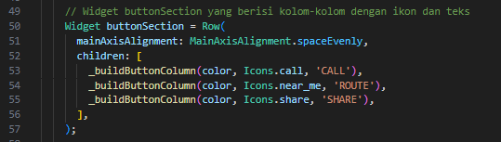

* + Tambah button section ke body

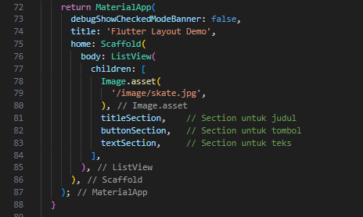

* **Praktikum 3** 
  + Buat widget textSection

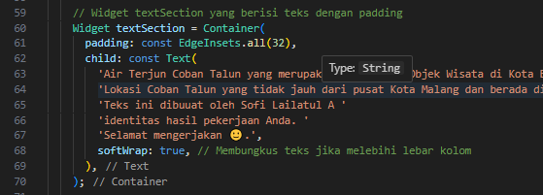

* + Tambahkan variabel text section ke body



* **Praktikum 4**
  + Siapkan aset gambar. Buatlah folder images di root project layout_flutter. Masukkan file gambar tersebut ke folder images, lalu set nama file tersebut ke file pubspec.yaml seperti berikut:



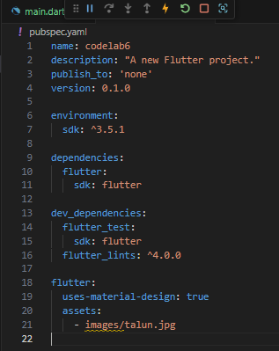

* + Tambahkan gambar ke body

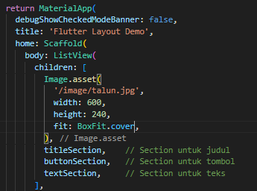

* + Terakhir, ubah menjadi ListView

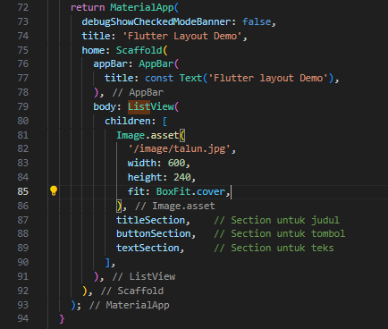

* **Tugas Praktikum 1**

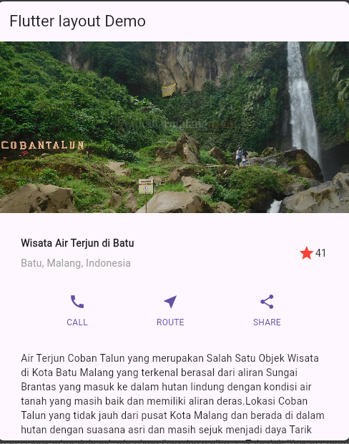

* **Praktikum 5**
  + Siapkan project baru
  + Mendefinisikan Route
  + Lengkapi Kode di main.dart
  + Lengkapi kode di class HomePage
  + Membuat ListView dan itemBuilder
  + Menambahkan aksi pada ListView
* **Tugas Praktikum 2**
  + Untuk melakukan pengiriman data ke halaman berikutnya, cukup menambahkan informasi arguments pada penggunaan Navigator. Perbarui kode pada bagian Navigator menjadi seperti berikut.
  + Pembacaan nilai yang dikirimkan pada halaman sebelumnya dapat dilakukan menggunakan ModalRoute. Tambahkan kode berikut pada blok fungsi build dalam halaman ItemPage. Setelah nilai didapatkan, anda dapat menggunakannya seperti penggunaan variabel pada umumnya.
  + ada hasil akhir dari aplikasi belanja yang telah anda selesaikan, tambahkan atribut foto produk, stok, dan rating. Ubahlah tampilan menjadi GridView seperti di aplikasi marketplace pada umumnya.
  + Silakan implementasikan Hero widget pada aplikasi belanja Anda dengan mempelajari dari sumber ini: https://docs.flutter.dev/cookbook/navigation/hero-animations
  + Sesuaikan dan modifikasi tampilan sehingga menjadi aplikasi yang menarik. Selain itu, pecah widget menjadi kode yang lebih kecil. Tambahkan Nama dan NIM di footer aplikasi belanja Anda.
  + Selesaikan Praktikum 5: Navigasi dan Rute tersebut. Cobalah modifikasi menggunakan plugin go_router, lalu dokumentasikan dan push ke repository Anda berupa screenshot setiap hasil pekerjaan beserta penjelasannya di file README.md. Kumpulkan link commit repository GitHub Anda kepada dosen yang telah disepakati!